**新 书 推 荐**

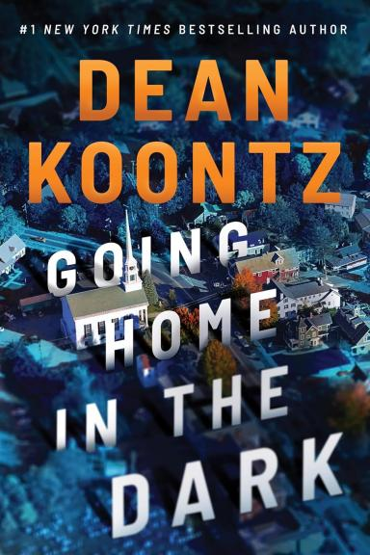**中文书名：《暗夜归途》**

**英文书名：GOING HOME IN THE DARK**

**作 者：Dean Koontz**

**出 版 社：Thomas & Mercer**

**代理公司：Inkwell/ANA/Jessica**

**页 数：395页**

**出版时间：2025年5月**

**代理地区：中国大陆**

**审读资料：电子稿**

**类 型：惊悚悬疑**

**内容简介：**

**当故乡的梦魇卷土重来，唯有友情能成为救赎——一部关于童年恐惧与尘封秘密的悬疑小说。**

在宁静祥和的枫林镇，丽贝卡（Rebecca）、鲍比（Bobby）、斯宾塞（Spencer）和厄尼（Ernie）四个被孤立的孩子曾是形影不离的伙伴。长大后，其中三人各奔前程实现抱负，唯有厄尼从未离开。如今，厄尼突然陷入昏迷，三位老友不得不重返故地。他们隐约记得，当年镇上似乎也有人接连陷入昏迷……可那些人最终不是都醒来了吗？

二十年过去，枫林镇（Maple Grove）似乎没什么变化——厄尼那位阴森可怖的母亲也依旧如昔。然而，归来的三人逐渐忆起脑海深处那个身形魁梧的杀人魔影，还有那那一桩桩、一件件被迫遗忘了的离奇往事。随着厄尼在黑暗中越陷越深，每一位试图拯救他的朋友都将遭遇意料之外的奇诡事件。

记忆的倒计时已然响起，丽贝卡、鲍比和斯宾塞必须在时间耗尽前揭开掩藏于恐怖往昔的真相。看似岁月静好的枫林镇，此刻正张开双手，等待着“老友四人组”的归来。而这一次，它绝不会轻易放他们离开。

**作者简介：**

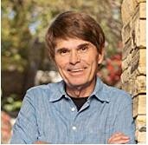**迪恩·孔茨（Dean Koontz）**赢得《大西洋月刊》（*Atlantic Monthly*）小说比赛时才上大四。从那以后，他从未停止过写作。孔茨著有《死亡之后》（*After Death*）、《世界尽头的房子》（*The House at the End of the World*）、《黑暗苍穹》（*The Big Dark Sky*）、《公路惊魂》（*Quicksilver*）、《另一个艾米丽》（*The Other Emily*）、《在别处》（*Elsewhere*）、《献身》（*Devoted*）以及79部《纽约时报》畅销书，其中14部排名第一，包括《离天堂只有一扇门》（*One Door Away from Heaven*）、《余光看去》（*From the Corner of His Eye*）、《午夜》（*Midnight*）、《冷火》（*Cold Fire*）、《不祥之地》（*The Bad Place*）、《藏身之处》（*Hideaway*）、《龙之泪》（*Dragon Tears*）、《惊悚时分》（*Intensity*）、《唯一的幸存者》（*Sole Survivor*）、《丈夫》（*The Husband*）、《奇异时刻》（*Odd Hours*）、《无情》（*Relentless*）、《夜之所知》（*What the Night Knows*）和《暗影街77号》（*77 Shadow Street*）。他被《滚石》（*Rolling Stone*）杂志誉为“美国最受欢迎的悬疑小说家”，其作品以38种语言出版，全球销量超过五亿册。他在宾夕法尼亚州出生并长大，现在与妻子格尔达、他们的金毛寻回犬艾尔莎以及金毛狗特里克茜和安娜生活在南加州。欲了解更多信息，请访问他的网站：[www.deankoontz.com。](http://www.deankoontz.com。)

**感谢您的阅读！**

**请将反馈信息发至：版权负责人**

**Email**：[**Rights@nurnberg.com.cn**](mailto:Rights@nurnberg.com.cn)

安德鲁·纳伯格联合国际有限公司北京代表处

北京市海淀区中关村大街甲59号中国人民大学文化大厦1705室, 邮编：100872

电话：010-82504106, 传真：010-82504200

公司网址：[http://www.nurnberg.com.cn](http://www.nurnberg.com.cn/)

书目下载：<http://www.nurnberg.com.cn/booklist_zh/list.aspx>

书讯浏览：<http://www.nurnberg.com.cn/book/book.aspx>

视频推荐：<http://www.nurnberg.com.cn/video/video.aspx>

豆瓣小站：<http://site.douban.com/110577/>

新浪微博：[安德鲁纳伯格公司的微博_微博 (weibo.com)](https://weibo.com/1877653117/profile?topnav=1&wvr=6)

微信订阅号：ANABJ2002

